江苏省能源研究会团体会员申请（登记）表
单位名称 |  |  |  |  |  | 成立时间
单位性质 |  | 法人代表 |  |  |  | 注册资金/万元
单位规模 | 人 | 主营产品
通讯地址 |  |  |  |  |  | 邮 编
网 址 |  |  |  |  |  | 年销售额/万元
单位负责人 |  | 职务 |  |  | 电话
单位联系人 |  | 职务 |  |  | 电话
联系人邮箱 |  |  | 申请会员类型
单位简介  （300字） | （可附页）
单位意见：  本单位自愿申请加入江苏省能源研究会会员，遵守研究会章程，履行会员应尽的责任和义务。  单位盖章：  年 月 日 |  |  |  | 研究会审查意见：  单位盖章：  年 月 日

附：

- 单位营业执照复印件及开票信息请附后（本页和研究会简介不用）；
- 账户信息：
名 称：江苏省能源研究会
税 号：51320000509155259E
单位地址：南京市玄武区四牌楼二号
电 话：025-83795326
开户银行：南京银行鸡鸣寺支行
银行账户：088360201111338201
- 秘书处：
地 址：南京市江宁区苏源大道101号，东南大学九龙湖校区科远楼1207室
联系人：周雅静
电 话：18151665466
邮 箱：jsera1984@163.com



研究会官网 研究会公众号

江苏省能源研究会
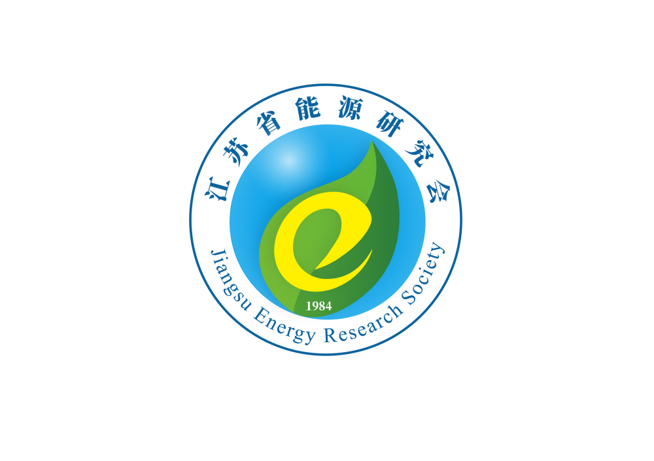
江苏省能源研究会（Jiangsu Energy Research Society，简称研究会）成立于1984年，由我省能源学科代表性和权威性专家组成的非营利性学术性社会团体，指导单位为江苏省科学技术协会，在江苏省民政厅登记注册，支撑单位为东南大学。
研究会在科技奖项、人才举荐、科普宣教、科技期刊、成果鉴定、团体标准、项目评审、规划咨询以及协助申报政府项目等服务具有较强经验，自成立以来始终以推动“政产学研”一体化融合，服务全省能源经济高质量发展为前进导向，政府能源管理的“智囊团”，承担政府单位委托的软课题研究且成效显著，承办2021年江苏科技论坛且建言获得省委批示。
研究会设风能、光伏、生物质、热电、储能、节能、环保、核能、碳中和、降碳减污等14个专业委员会和8个工作委员会以及创享新能源学生分会。建有江苏氢能产业院士协同创新中心、江苏省新能源服务队和江苏省科协环境能源领域学会联合体等平台。目前会员由高校、科研院所、企业领导以及能源环保电力行业的工程技术人员3000余人，单位会员100余家（龙头、上市企业20+家）。
连续多年获得江苏省科协综合示范一等奖和一流学会称号，蝉联省科协先进集体以及江苏省民政厅的5A级社团组织称号，获“全国科普日”优秀活动组织单位、“江苏省科技志愿服务及科普中国”优秀组织单位、省科协“科技创新智库基地”等荣誉称号。

